Наименование образовательной организации / Белем оешмасының исеме

Муниципальное бюджетное общеобразовательное учреждение «Ново-Альметьевская основная общеобразовательная школа» Нурлатского муниципального района Республики Татарстан / Татарстан Республикасы Нурлат муниципаль районы "Яңа Әлмәт төп гомуми белем мәктәбе" муниципаль гомуми белем учреждениесе
1.Наименование мероприятия / Чараның исеме
Вечер стихов, посвященный Дню рождения М. Джалиля. /М.Җәлилнең туган көненә багышланган шигырьләр кичәсе

2.Уровень организации (школа, район, республика) / Чараның дәрәҗәсе (мәктәп, районкүләм, республика)
Школа /Мәктәп

3. Время проведения / Үткәрү вакыты
15.02.2021

4.Количество участников / Катнашучылар саны
20 обучающихся, 10 учителей/ 20 укучы, 10 укытучы

5. Краткое содержание мероприятия / Чараның кыскача эчтәлеге
Учащиеся ознакомились с жизнью и творчеством М. Джалиля, послушали песни на его стихи, рассказывали наизусть стихи нашего героического поэта.//Укучылар М.Җәлилнең тормыш юлы һәм иҗаты белән таныштылар, аның шигырьләренә язган җырларны тынладылар, каһарман шагыйребезнең шигырьләрен яттан сөйләделәр.

6.Ссылка на мероприятие на сайте, в социальных сетях / Сайтта, социаль челтәрләрдә чараны чагылдырган сылтама
https://www.instagram.com/p/CLUwGMLBPlX/?igshid=2cpyexvfi0kb

7. СМИ

МОНДА МӘКТӘП САЙТЫННАН ССЫЛКА (фотога)

8. СМИ
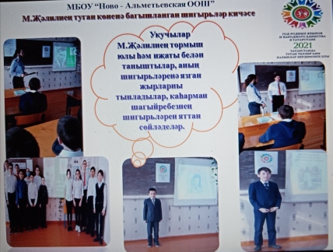

Наименование образовательной организации / Белем оешмасының исеме

Муниципальное бюджетное общеобразовательное учреждение «Ново-Альметьевская основная общеобразовательная школа» Нурлатского муниципального района Республики Татарстан / Татарстан Республикасы Нурлат муниципаль районы "Яңа Әлмәт төп гомуми белем мәктәбе" муниципаль гомуми белем учреждениесе
1.Наименование мероприятия / Чараның исеме
КВН “Самый сладкий-родной язык”//КВН “Иң татлысы – Туган тел”

2.Уровень организации (школа, район, республика) / Чараның дәрәҗәсе (мәктәп, районкүләм, республика)
Школа /Мәктәп

3. Время проведения / Үткәрү вакыты
20.02.2021

4.Количество участников / Катнашучылар саны
20 обучающихся, 10 учителей/ 20 укучы, 10 укытучы

5. Краткое содержание мероприятия / Чараның кыскача эчтәлеге
Ученики отгадывали кроссворды о родном языке, решали ребусы, отвечали на загадки, посвященные родному языку, знакомились с пословицами, фразеологизмами. В завершение мероприятия прозвучал гимн Г. Тукая “Туган тел”.//Укучылар туган тел турында кроссвордлар, ребуслар чиштеләр, туган телгә багышланган табышмакларга җавап бирделәр, мәкальләр, фразеологик әйтемнәр белән таныштылар. Чара ахырында Г.Тукайның “Туган тел” гимнын җырладылар.

6.Ссылка на мероприятие на сайте, в социальных сетях / Сайтта, социаль челтәрләрдә чараны чагылдырган сылтама
https://www.instagram.com/p/CLkOpZEBfU_/?igshid=oukpff8p3mf2

7. СМИ

МОНДА МӘКТӘП САЙТЫННАН ССЫЛКА (фотога)
8. СМИ
